Berg-Schueni

Baden – Killwangen

18. August 2022

Treffpunkt: Baden 8.55 Uhr
Kürzung: Baden 9.25 Uhr

Organisation: Silvia Stöckli, Tel. Mob. 079 645 97 14

Charakter: Gemütliches Wandern über den Heitersberg-Rücken

Wanderroute: Baden – Brunnmatt – Spittelau – Rüsler – Heitersberg – Killwangen
Kürzung: Baden – Brunnmatt – Spittelau – Rüsler – unterhalb Chrüzliberg – Unterämmet – Killwangen

Wanderzeit: ca. 4 Std., 14,5 km, ↑ 411 m, ↓ 388 m
Kürzung: ca. 3 Std., 11 km, ↑ 370 m, ↓ 347 m

Ausrüstung: Kleidung für die entsprechende Wetterlage, ev. Stöcke. Snack für unterwegs!

Verpflegung: Mittagessen um ca. 13 Uhr in Killwangen. Es wird für Speis und Trank gesorgt sein.

Anmeldung: bis Dienstag, 16. August 2022
sil_stoeckli@hotmail.com oder 044 941 39 94

Fahrplan: Es ist stets ratsam, Abfahrtszeiten und Gleisbelegung zu kontrollieren.

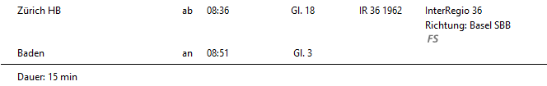

Rückfahrt: Killwangen ab ..09, ..24, ..39, ..54

Tickets: Ab Wohnort nach Baden und retour ab Killwangen

Risiken und Haftung
Die Wandergruppe namens „Berg-Schueni“ ist eine Interessengemeinschaft ohne Rechtsform und verzichtet explizit auf eine Wanderleitung. Die Teilnehmer sorgen selbständig dafür, dass sie über eine der Wandertour angepasste Ausrüstung verfügen und beurteilen für sich selbst, ob ihre körperliche Verfassung bezüglich Trittsicherheit und Leistungsfähigkeit den Anforderungen entspricht. Teilnehmer, die Notfallmedikamente auf sich tragen, informieren sinnvollerweise ihre Wanderkameraden über deren Aufbewahrungsort und Anwendung für den Fall, dass sie sich nicht selbst damit versorgen können.
Der Abschluss einer Unfallversicherung und einer Privathaftpflichtversicherung zwecks Verminderung der persönlichen finanziellen Risiken liegt in der Verantwortung der Teilnehmer. Haftungsansprüche gegen den Organisator für Schäden an Personen und Sachen, die aus der Wandertätigkeit resultieren, sind ausdrücklich ausgeschlossen.

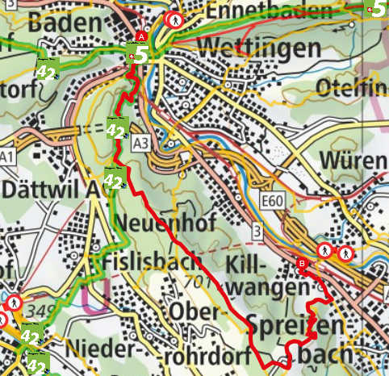

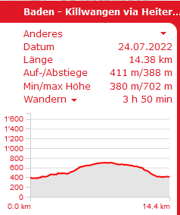

Kürzungsvariante: 

